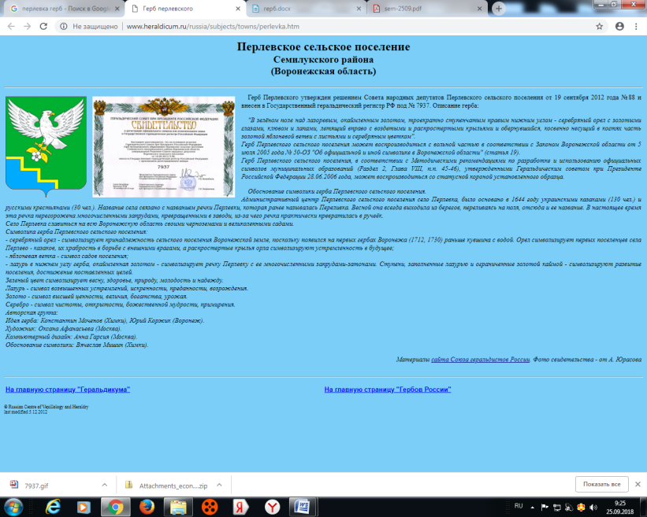
АДМИНИСТРАЦИЯ
ПЕРЛЁВСКОГО СЕЛЬСКОГО ПОСЕЛЕНИЯ
СЕМИЛУКСКОГО МУНИЦИПАЛЬНОГО РАЙОНА
ВОРОНЕЖСКОЙ ОБЛАСТИ
396921 Воронежская область, Семилукский район, с. Перлёвка, улица Центральная, 54 тел. (47372) 76-1-68

ПОСТАНОВЛЕНИЕ

От 04.08.2025 года № 68
с. Перлёвка

О внесении дополнений в постановление администрации Перлёвского сельского поселения Семилукского муниципального района Воронежской области от 13.10.2023 г. № 57 «Об утверждении административного регламента предоставления муниципальной услуги «Перевод жилого помещения в нежилое помещение и нежилого помещения в жилое помещение» на территории Перлёвского сельского поселения Семилукского муниципального района Воронежской области»

В соответствии с Федеральными законами от 06.10.2003 № 131-ФЗ «Об общих принципах организации местного самоуправления в Российской Федерации», от 27.07.2010 № 210-ФЗ «Об организации предоставления государственных и муниципальных услуг» и постановлением Правительства РФ от 20.07.2021 № 1228 «Об утверждении правил разработки и утверждения административных регламентов предоставления государственных услуг, о внесении изменений в некоторые акты Правительства Российской Федерации и признании утратившими силу некоторых актов и отдельных положений актов Правительства Российской Федерации», Уставом Перлёвского сельского поселения Семилукского муниципального района Воронежской области администрация Перлёвского сельского поселения Семилукского муниципального района Воронежской области

ПОСТАНОВЛЯЕТ:

1. Внести в постановление администрации Перлёвского сельского поселения Семилукского муниципального района Воронежской области от 13.10.2023 г. № 57 «Об утверждении административного регламента предоставления муниципальной услуги «Перевод жилого помещения в нежилое помещение и нежилого помещения в жилое помещение» на территории Перлёвского сельского поселения Семилукского муниципального района Воронежской области» следующие дополнения:
1.1. Пункт 6 раздела II приложения к постановлению дополнить подпунктом 6.10. следующего содержания:
«6.10. Органы местного самоуправления, осуществляющие перевод жилого помещения в нежилое помещение или нежилого помещения в жилое помещение или осуществляющие согласование переустройства и (или) перепланировки помещения в многоквартирном доме, в срок не позднее пяти рабочих дней с даты утверждения (подписания) акта приемочной комиссии, подтверждающего завершение перепланировки помещений в многоквартирном доме, в том числе в связи с переводом жилого помещения в нежилое помещение или нежилого помещения в жилое помещение, обязаны направить в электронной форме с использованием единой системы межведомственного электронного взаимодействия и подключаемых к ней региональных систем межведомственного электронного взаимодействия в орган регистрации прав заявление об осуществлении государственного кадастрового учёта или государственного кадастрового учёта и государственной регистрации права заявителя на перепланированное помещение (перепланированные помещения) с приложением к такому заявлению акта приёмочной комиссии, технического плана перепланированных помещений и решения (документа, подтверждающего принятие решения) о переводе жилого помещения в нежилое помещение или нежилого помещения в жилое помещение либо решения (документа, подтверждающего принятие решения) о согласовании перепланировки помещений в многоквартирном доме, включая сведения об уплате заявителем государственной пошлины за осуществление государственной регистрации прав на недвижимое имущество в случае образования в результате перепланировки помещения новых помещений. В случае возврата прилагаемых к такому заявлению документов, приостановления осуществления государственного кадастрового учёта и (или) государственной регистрации прав по основаниям, предусмотренным статьёй 25, частью 1 статьи 26 Федерального закона от 13.07.2015 № 218-ФЗ «О государственной регистрации недвижимости», органы местного самоуправления, осуществляющие перевод жилого помещения в нежилое помещение или нежилого помещения в жилое помещение или согласование переустройства и (или) перепланировки помещения в многоквартирном доме, запрашивают документы, необходимые для устранения причин возврата документов без рассмотрения или приостановления осуществления государственного кадастрового учёта и (или) государственной регистрации прав, в том числе запрашивают у заявителя (уполномоченного им лица) технический план переводимого и (или) перепланируемого помещения для представления в орган регистрации прав.».
2. Настоящее постановление вступает в силу со дня его официального опубликования.
3. Контроль за исполнением настоящего постановления оставляю за собой.
И.о. главы администрации  Перлёвского сельского поселения |  |  |  | В. В. Ракшин

